Aufgabe 1

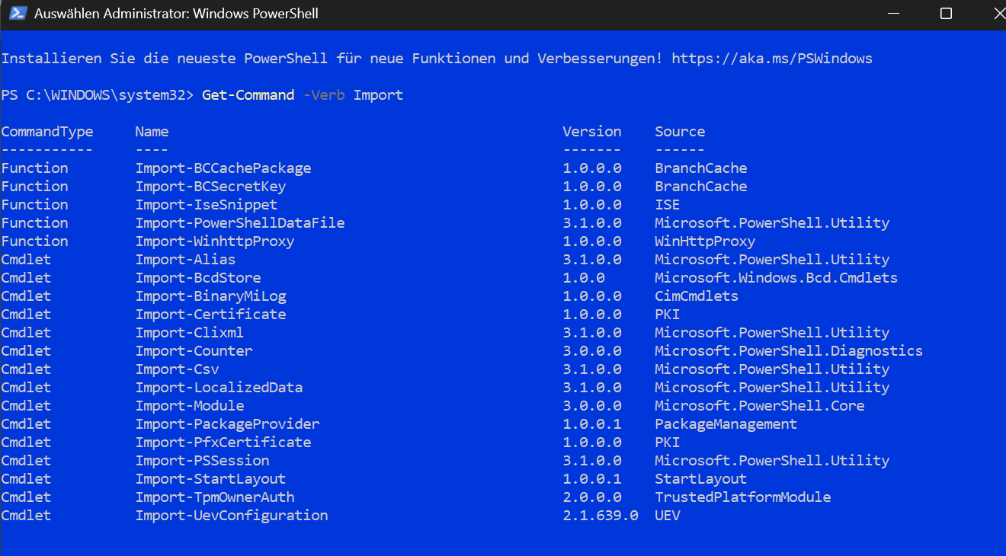

Aufgabe 2

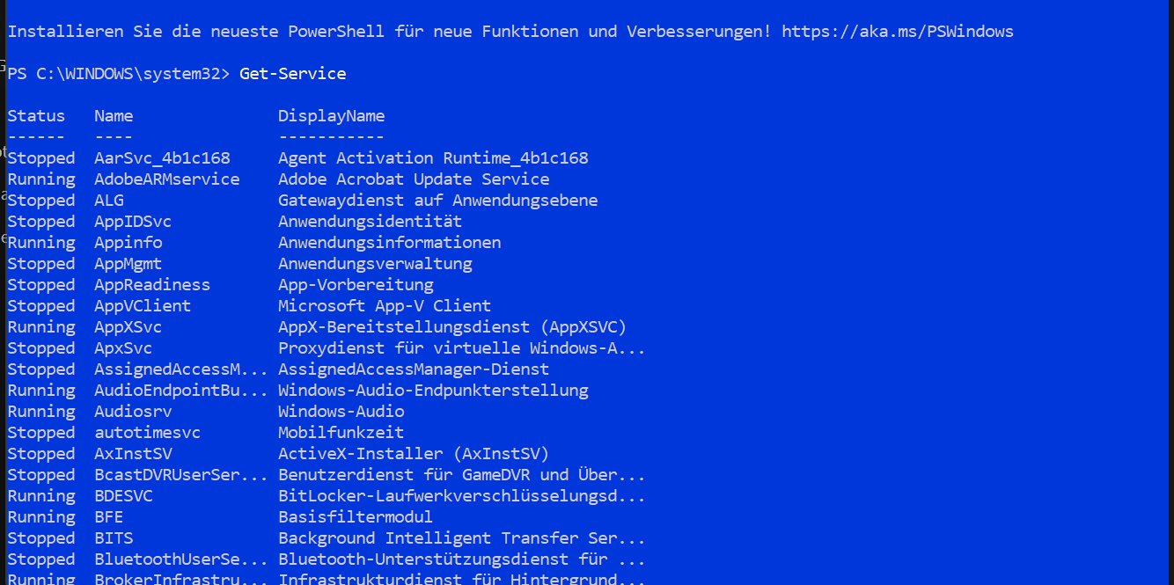

Status, Name, DisplayName

Aufgabe 3

A)

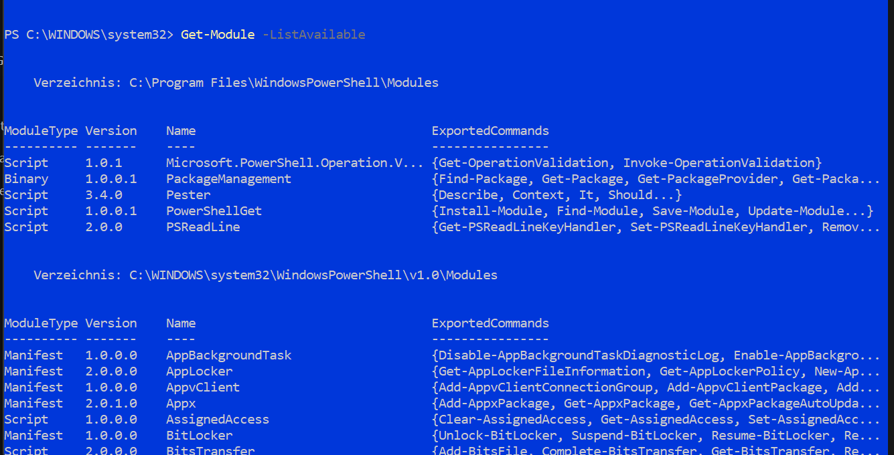

B)

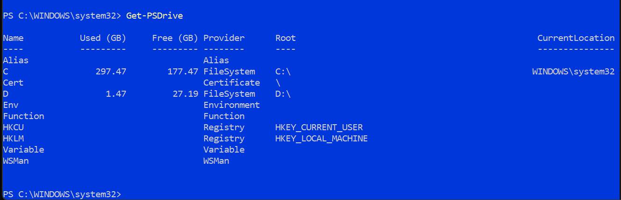

C)



Aufgabe 4

Get-Help Get-History -Full

Get-Help Get-Process -Full

Get-Help Get-PSProvider -Full

Aufgabe 5

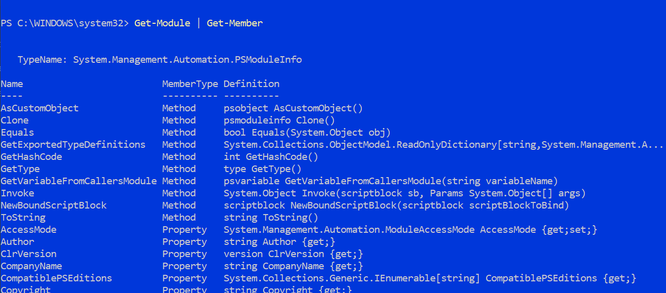

Name, MemberType, Definition